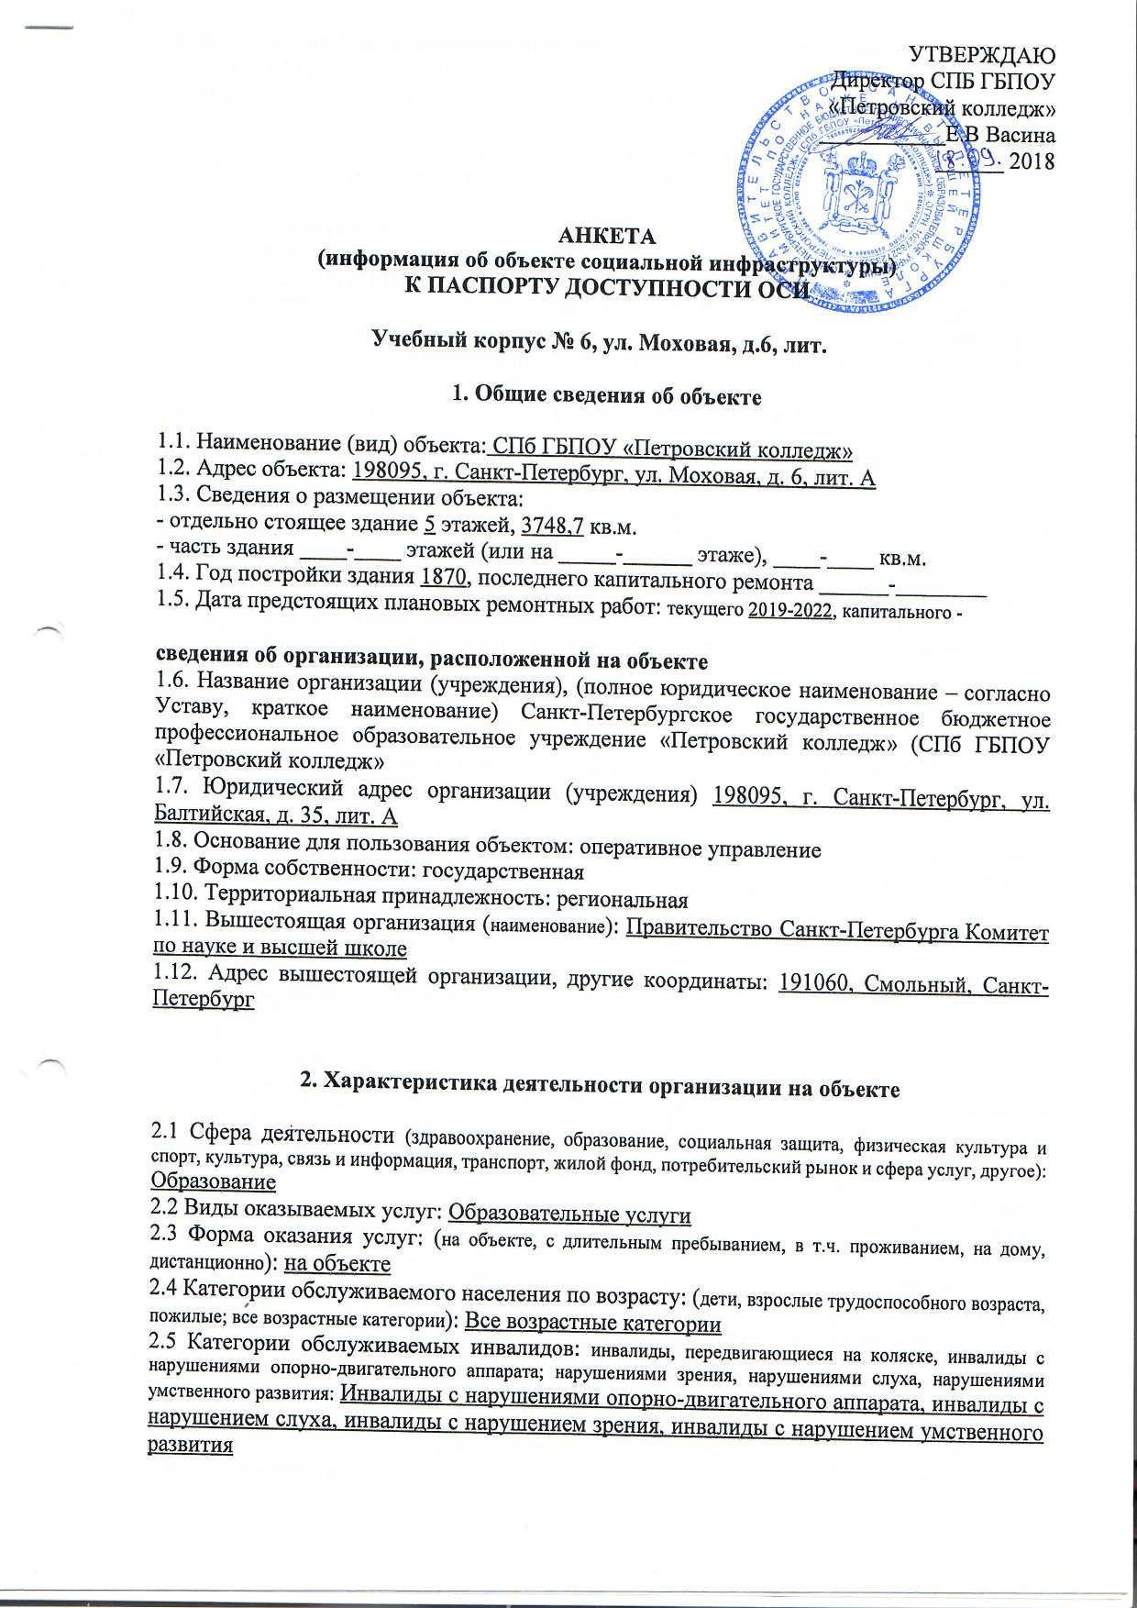

2.6 Плановая мощность: посещаемость (количество обслуживаемых в день), вместимость, пропускная способность 600 человек в день
2.7 Участие в исполнении ИПР инвалида, ребенка-инвалида (да, нет): нет

3. Состояние доступности объекта для инвалидов
и других маломобильных групп населения (МГН)

3.1 Путь следования к объекту пассажирским транспортом
(описать маршрут движения с использованием пассажирского транспорта):
Ближайшая к Петровскому колледжу остановка «Ул. Чайковского» следующих видов общественного транспорта: троллейбусы № 3 и № 8. На пешеходных переходах предусмотрено занижение бордюрного камня с проезжей части на тротуар. Расстояние от остановки общественного транспорта до колледжа 380 м. Время движения пешком 10-15 мин.
наличие адаптированного пассажирского транспорта к объекту: нет

3.2 Путь к объекту от ближайшей остановки пассажирского транспорта:

3.2.1 расстояние до объекта от остановки транспорта 380 м
3.2.2 время движения (пешком) 10-15 мин
3.2.3 наличие выделенного от проезжей части пешеходного пути (да, нет): нет
3.2.4 Перекрестки: нерегулируемые; регулируемые, со звуковой сигнализацией, таймером; нет: нерегулируемые и регулируемые
3.2.5 Информация на пути следования к объекту: акустическая, тактильная, визуальная; нет: нет
3.2.6 Перепады высоты на пути: есть, нет: есть
Их обустройство для инвалидов на коляске: да, нет: да

3.3 Вариант организации доступности ОСИ (формы обслуживания)* с учетом СП 35-101-2001

№№  п/п | Категория инвалидов  (вид нарушения) | Вариант организации доступности объекта
1. | Все категории инвалидов и МГН
 | в том числе инвалиды:
2 | передвигающиеся на креслах-колясках | ДУ
3 | с нарушениями опорно-двигательного аппарата | ДУ
4 | с нарушениями зрения | ДУ
5 | с нарушениями слуха | А
6 | с нарушениями умственного развития | ДУ
* - указывается один из вариантов: «А», «Б», «ДУ», «ВНД»
4. Управленческое решение (предложения по адаптации основных структурных элементов объекта)

№  п \п | Основные структурно-функциональные зоны объекта | Рекомендации по адаптации объекта (вид работы)*
1 | Территория, прилегающая к зданию (участок) | Не нуждается
2 | Вход (входы) в здание | Текущий ремонт
3 | Путь (пути) движения внутри здания (в т.ч. пути эвакуации) | Не нуждается
4 | Зона целевого назначения (целевого посещения объекта) | ТСР
5 | Санитарно-гигиенические помещения | Текущий ремонт
6 | Система информации на объекте (на всех зонах) | Текущий ремонт
7 | Пути движения к объекту (от остановки транспорта) | Не нуждается
8. | Все зоны и участки | Текущий ремонт

